DeepSeek和电价政策对数据中心发展的影响

DeepSeek凭借低成本、高性能优势和开源策略，加速我国AI发展和普及，推动数据中心转向“中心+边缘”混合架构，提升数据中心智能化运维降本增效能力，但AI普惠应用跨越式发展等原因，未来三年智算需求规模、数据中心能耗仍将保持46%、20%的增速。同时，我国电价政策进一步优化，差别电价将抬高低能效数据中心20%甚至60%的用电成本，而分时电价可创造7.5%-15%的用电降本机会。建议中国电信密切关注DeepSeek和电价发展趋势及其影响，加强推理智算中心布局和超前部署，深化与电力企业的用能模式合作，推进存量数据中心节能降碳改造，积极探索算力跨时空负荷调度运营。

根据北京电力交易中心调研和测算，2023年全国数据中心用电总量约1000-1100亿千瓦时，根据国家发改委发布，我国数据中心用电年均增速达到15%左右。DeepSeek的爆发及其在AI处理方面的效率提高，将对数据中心行业发展及能源需求产生深远影响，同时电价政策优化落地，也将对用电成本影响显著。
一、DeepSeek爆发对数据中心行业及能源的影响分析
DeepSeek通过算法创新和工程优化，以低推理成本和开源策略，将推动AI应用加速普及，重塑数据中心行业需求格局。
（一）推动智算年复合增速达46%，并形成“三个”深远影响
根据IDC最新预测，2025年我国智算规模将达到1037 EFLOPS（FP16），并在2028年达到2782 EFLOPS，2023-2028年复合增长46.2%，较上年预测版本33.9%显著提升。DeepSeek普及也将对数据中心行业产生深远影响。第一，训练成本骤降，降低对“算力堆叠”路径的超大规模智算中心依赖。短期会减少盲目投资项目，但未来万卡GPU训练仍将是巨量参数、多模态模型起步要求。第二，推理需求激增，推动边缘计算与模块化数据中心崛起。未来数据中心“超大规模中心+分布模块边缘”混合架构将成主流，几兆瓦级的边缘智算中心将激增。第三，加速智能化运维，优化数据中心资源管理和能源使用效率。DeepSeek技术可用于预测服务器负载，动态调配资源，减少能源浪费。
（二）推动能耗年复合增速约20%，加速算力低碳转型
1、训练和推理能耗增速分化，总能耗增速高于当前。根据高盛和IDC数据，2024年全球AI仅消耗约1/10的数据中心容量，并且2025-2028年我国AI服务器负载中推理部分将超过7成，训练负荷能耗增速减缓，但对数据中心能耗总量影响不大。AI应用的多样化叠加复杂化，能源消耗总量或将突破线性增长模式，参照IDC最新预测，2023-2027年全球数据中心能耗年复合增长率将超20%，高于2023年我国数据中心的15%能耗增速水平。
2、加速数据中心的能源结构向分布式、清洁化转型。分布式架构特性可有效缓解单一区域电网压力，并可与分布式可再生能源联动，推动微电网向“源-荷-储-算”协同转型。利用AI模型技术，可灵活协调计算任务和清洁能源供给，显著降低高性能AI对传统能源依赖，提升数据中心绿电使用占比。例如在太阳能充足时段优先调度数据中心计算任务，并借助优化算法动态匹配能源供给波动，可提升新能源消纳率20%以上。
二、我国电价政策对数据中心用电成本的影响分析
数据中心用电成本约占运营总成本的50%-70%。我国通过分时电价、差别电价等价格机制，大力推进算力绿色低碳转型。
（一）引导低能效数据中心节能改造的差别电价政策
1、我国差别电价政策正陆续出台和落地推进。2024年7～8月，《数据中心绿色低碳发展专项计划》和《数字化绿色化协同转型发展实施指南》提出“推动数据中心用电价格纳入差别电价政策执行范围”。2024年11月，北京市发布《北京市存量数据中心优化工作方案（2024-2027年）》，明确“自2026年起，对PUE值高于1.35的数据中心征收差别电价”。
2、差别电价将大幅提升低能效数据中心的成本压力。以北京地区为例，当前数据中心用电每度价格约为0.8～1.0元。到2026年，对于PUE为1.35～1.7的数据中心，每度用电资费将在基准电价基础上加价0.2元，用电总成本最少提升20%；对于PUE超过1.7的数据中心，每度用电资费将加价0.5元，用电总成本最大可能提升60%。
（二）引导数据中心在低谷时段用电的分时电价政策
1、我国分时电价市场呈现“三个”趋势特点。第一，全国平均电价相对稳定，呈温和向下波动。第二，增加午间低谷电价成各地调整的主要方向。2024年已有17个地区制定和实施午间低谷电价政策，优惠力度大。第三，各地高峰低谷价差普遍缩小，但江浙沪、珠三角、山东等峰谷价差仍较高。
2、分时电价可能压降或抬升用电成本，驱动运营模式向“电价敏感型”转变。以阿里张北通用数据中心、中国电信安徽智算中心为例，通用数据中心负荷特征稳定，智算中心负荷呈高波动，与光伏发电曲线形态、波动率、时间特征差别较大（如图1）。分时电价低谷时段（11-14点），数据中心享受最优惠电价，相比平时可压降成本约70%；分时电价高峰时段（18-20点），智算中心负荷尚处于高峰，相比平时则被抬高成本约70%。加大算电协同运营，向电价敏感型运营模式变革，成为降本增效必然选择。
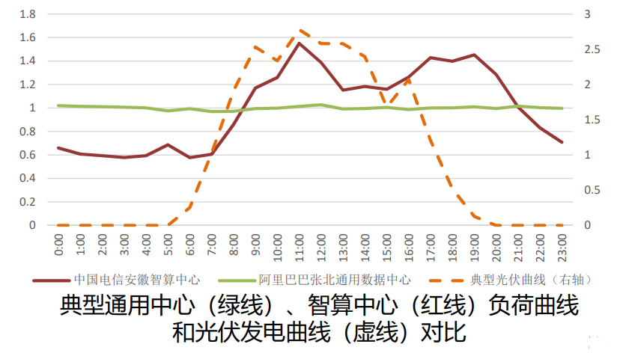
图1：不同数据中心和光伏发电的日负荷曲线
3、巧用分时信号开展算力负荷调节，推进低价能源最大化消纳，成为数据中心智能化运维创新探索的重要方向。
（1）跨时间调节延时计算负荷，最大可降低15%能源成本。张家口集群的怀来合盈数据科技公司，通过研发电力负荷预测和分时电价管理等功能，合理安排计算任务提升调峰能力，最大可调负荷占比超过30%，实现用电成本节约15%-20%。
（2）跨空间调节转移计算负荷，最大可降低7.5%能源成本。阿里已完成将江苏南通部分计算负荷转移到河北张家口验证，预计2025年可实现最大15%的电力负荷跨区域转移，享受跨地分时电价优惠，可实现综合能源成本节约7.5%。
三、对中国电信数据中心发展和低碳运营建议
中国电信数据中心资源的行业占比约15%。2023年度数据中心能耗占比企业信息基础设施能耗的18%，预计2026年将提升到30%；大型超大型数据中心PUE大于1.5占比约40%，边缘数据中心PUE大于1.5占比约80%。建议如下：
（一）加强推理智算中心布局和超前部署。智算布局架构从满足预训练为主的集中式，优化调整向满足预训练、训练推理和实时推理的分层式，加大推理智算中心的适度超前建设。
（二）深化与电力企业的用能模式合作。加大数据中心用电行为预测，推进绿电长期直购电协议、分布式算力设施与微电网协同建设。推动具备条件数据中心参与电网侧需求响应。
（三）推进存量数据中心节能降碳改造。跟踪各地区差别电价实施进程，有序安排低能效数据中心节能改造；引入DeepSeek等AI技术增强智能能源管理，全面赋能数据中心节能降碳。
（四）积极探索算力跨时空负荷调度运营。优化数据中心负荷用电行为，合理评估技术可行性和经济效益，探索计算任务延时调节、跨区域动态调度等运营创新，提升算力资源共享复用。

